Table des matières :

Matériel d’interconnexion : ………………………………………. 2

Aménagements : ………………………………………………………. 4

Réseaux : ……………………………………………………………………. 5

Equipements : ……………………………………………………………. 7

Budget : ……………………………………………………………………. 8

Electricité : …………………………………………………………………. 8

1. Matériel d’interconnexion :
   1. Nombre de câbles

Pour le nombre de câbles, il faut prendre en compte tous les câbles présents dans la salle serveur ainsi que ceux présents dans la grande salle.

* 2 câbles du local technique à la salle serveur
* Salle serveur : 21 câbles
* League of Legends : 24 câbles pour les switches, 240 pour les joueurs
* CS:GO : 6 câbles pour les switch, 120 pour les joueurs
* Hearthstone : 1 câble du switch au point d’accès Wifi
* Rocket League : 8 câbles pour les Switch, 48 pour les joueurs
* PUBG : 2 câbles pour les switches, 48 câbles pour les joueurs
* 10 câbles pour la scène, 1 câble de la salle serveur à la scène
* 1 câble du switch au point d’accès Wifi visiteurs

Finalement, on compte 532 câbles.

* 1. Longueur

Pour calculer la longueur des câbles, on prend en considération que les câbles passent tous principalement par le plafond. De fait, on ajoute 2 fois 5mètres à la longueur d’un câble afin de prendre en compte la montée au plafond et la descente.

Toutes les longueurs ont été relevées sur le plan physique Visio à l’échelle.

On obtient alors :

* 20m dans la salle serveur
* 130m du local technique à la salle serveur
* 1720m pour League of Legends
* 750m pour Counter Strike
* 35m pour Hearthstone (du switch au point d’accès)
* 523m pour Rocket League
* 320m pour PUBG
* 76m de la salle serveur à la scène
* 70m sur la scène
* 50m du switch au wifi visiteurs

Finalement, on compte 3694 mètres de câbles, afin d’ajouter de la marge on arrondira à 3800 mètres.

* 1. Types

Pour le type de câble, des câbles en cuivre FFTP doublement blindés semblent le mieux adapté. Ils permettent des débits suffisants tout en restant à des prix raisonnables.

1. Aménagements

Pour l’aménagement de la salle, nous avons choisi de mettre les joueurs à l’écart dans le but qu’ils soient plus tranquilles, nous avons placé la salle serveur au plus proche des joueurs afin de limiter la longueur de câble et nous permettre d’avoir plus d’espace pour placer les stands à l’entrée afin d’attirer l’attention (que ce soit plus attractif).

Nous avons choisi de déplacer la scène vers le Sud de la salle afin d’avoir plus de place pour les stands youtubeurs.

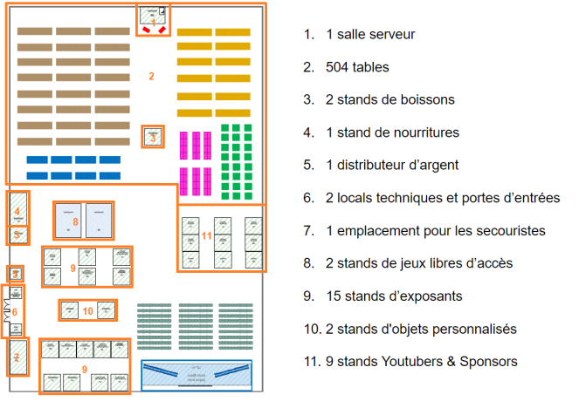

1. Réseaux
   1. Plan physique

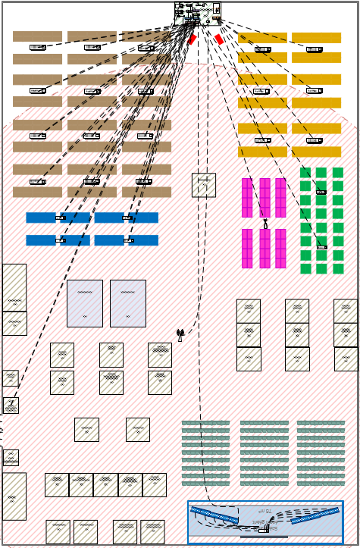

* 1. Plan logique

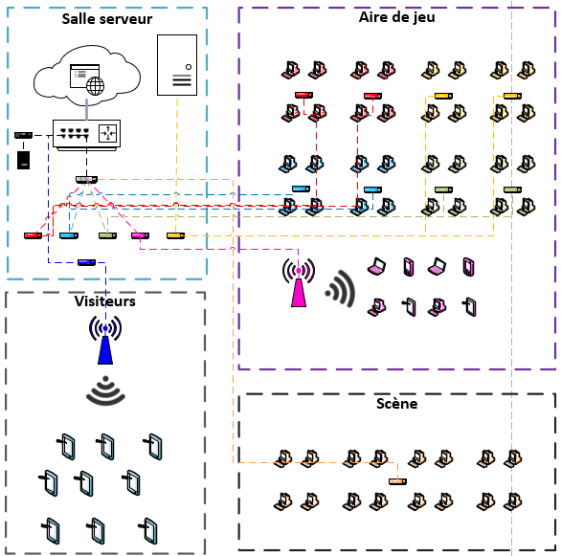

* 1. Topologie

La topologie utilisée est une topologie en 3 couches Cisco conçue afin de limiter les dégâts en cas de disfonctionnement d'un périphérique intermédiaire. Elle est conçue de façon qu'un autre périphérique prenne automatiquement la place du périphérique en panne.

* 1. Adressage

Un tableau d’adressage est présent dans un document externe, fourni en annexe : « Adressage.xlsx »

* 1. Sécurité

Des mots de passes sont en place pour la connexion aux périphériques intermédiaires (sur chaque routeur et chaque switch). D’autres sont présents pour accéder au mode privilégié de chaque périphérique.

Tous ces périphériques ne sont donc pas accessibles au public.

Physiquement, seuls les switches sont accessibles aux joueurs afin qu’ils puissent s’y connecter.

* 1. WIFI

Nous utilisons 2 réseaux WIFI :

* Un sécurisé pour Hearthstone
* Un réseau public pour les visiteurs

1. Equipements

Au niveau du matériel tels que les périphériques, nous avons mis en place 2 routeurs, 2 points d’accès sans fil et 3 serveurs. Sont également présents 11 switches dans la salle serveur et 24 reliant chaque ilot de tables, l’objectif étant d’avoir le moins de personnes hors-jeu si un des switches ne fonctionne plus, un autre prend le relais.

1. Budget

Tout le budget est géré sur un document externe, fourni en annexe : « Rapport_budget ». Tous les détails sont présents sur ce document

1. Electricité

Cf partie « Electricité (+ équipements) » du document annexe « Rapport_budget ».